Oppfølging av fravær ved Ny-Krohnborg skole - Retningslinjer og rutiner
Utarbeidet på bakgrunn av EFS prosedyrer ved skolefravær, EFS-skolefravær regelark

Utdanningsdirektoratet deler skolefravær i dokumentert og udokumentert fravær. Bakgrunnen for at det kun er disse to fraværsgruppene i grunnskolen, er elevens rett og plikt til opplæring. Opplæringsplikten Opplæringsloven §2-1 medfører at eleven i utgangspunktet skal delta i all opplæring på skolen. Dersom eleven skal være borte, skal foreldrene ha meldt fra om sykefravær eller skolen skal ha innvilget permisjon. Skolen kan kreve legeerklæring for langvarig fravær. Foreldre og elever kan kreve at deler av sykdomsfraværet ikke føres på vitnemålet. ​

​Dokumentert fravær:
- Fravær i henhold til permisjon gitt av skolen ​
- Fravær av helsemessige grunner, der foreldrene har meldt fra til skolen ​
- Fravær der eleven har legeerklæring ​

​Udokumentert fravær: ​
- Fravær som foreldrene ikke har meldt fra om ​
- Fravær som er av lengre varighet enn det skolen har gitt eleven permisjon for​

Bekymringsfullt skolefravær:

Selv om det skilles mellom dokumentert og udokumentert fravær, kan begge deler være bekymringsfulle.
- Fravær blir ikke meldt til skolen. Dette gjelder både enkelttimer og dager
- Det er et mønster i fraværet. Dette kan være enkelte fag og/eller aktiviteter på skolen, faste dager i uka eller perioder i året
- Fravær 3 dager eller mer pr. måned. Trenger ikke være bekymringsfullt dersom årsak til fraværet er avklart (eks. sykdom) og ikke omfanget av 3-dagers fravær er stort (eks. mønster/gjentakende)
- Fravær utover 10 skoledager pr. kvartal (3 mnd.). Dersom foresatte har fått innvilget permisjon fra undervisningen fra skolens rektor, er fraværet vurdert og godkjent som forsvarlig
- Elev har ikke møtt på skolen over lengre tid

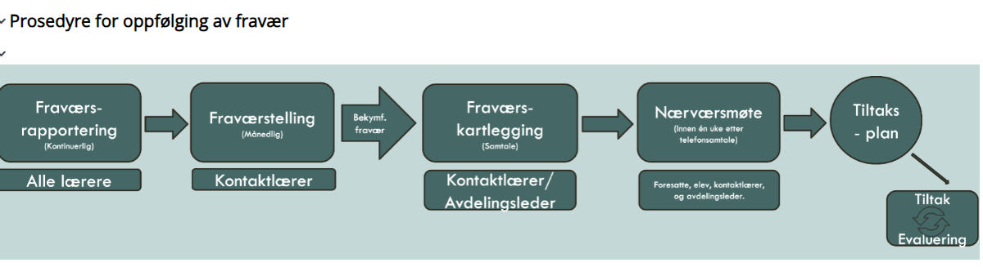

Ved sykdom/gyldig fravær (med melding):

Når | Hva skal gjøres: | Ansvar | Merknad
Ved første dags fravær | Foresatte melder fra til kontaktlærer i Vigilo før skoledagen starter. I meldingen skriver foresatte hvor langt fraværet antas å bli. Dersom fraværet varer kortere eller lengre enn antatt, melder foresatte om dette til kontaktlærer. | Foresatte | Kontaktlærer må påse at alle registrerte fraværsdager er meldt.
Ved første dags fravær | Dersom ikke foresatte har meldt fra om fravær, kontaktes hjemmet. | Kontaktlærer | Dette må gjøres i løpet av første økt.
Ukentlig  fraværstelling | Kontaktlærer ser over ukentlig fravær. Melder fra til avdelingsleder  dersom fravær er bekymringsfullt. Kontaktlærer tar en telefon til hjemmet dersom fravær er bekymringsfullt. Årsak til fraværet avklares i telefonmøtet med hjemmet. Selv om fraværet kan være dokumentert som f.eks. sykdomsforløp, kan fraværet oppfattes som bekymringsfullt  Avdelingsleder informerer rektor om bekymringsfullt fravær. Rektor tar saken videre til PUG hvor saken diskuteres med helsesykepleier og PPT. | Kontaktlærer  Kontaktlærer i samarbeid med avdelingsleder.  Avdelingsleder, rektor | Her diskuteres årsaker til fraværet, og hva som skal til for at elevens fravær kan bli mindre.  Kontaktlærer kan vise til dokumentasjon av fraværet.
Månedlig fraværstelling | Avdelingsleder setter av tid på trinnmøter der lærere på trinnet gjennomgår fravær. Bekymringsfullt fravær rapporteres videre til avdelingsleder, uavhengig av årsak og omfang.  Avdelingsleder rapporterer bekymringsfullt fravær til rektor/PUG hvor saken diskuteres | Avdelingsleder  Avdelingsleder, rektor
Nærværsmøte | Foresatte og eleven kalles inn til nærværsmøte innen en uke etter bekymrings-samtale med hjemmet. Selv om fraværet kan være dokumentert som f.eks. sykdomsforløp, kan fraværet oppfattes som bekymringsfullt. Referat skrives av avdelingsleder eller rektor.  Elev og foresatte deltar i tillegg til kontaktlærer og avdelingsleder. Når det er hensiktsmessig, fylles EFS-kartleggingsskjema ut på forhånd og tas med til møtet  - Fraværsmønsterskjema  - Kartleggingsskjema for skole  - Kartleggingsskjema for elev  - Kartleggingsskjema for foresatte  Rektor, avdelingsleder og kontaktlærer har et drøftingsmøte før nærværsmøtet hvor følgende diskuteres:  - Resultatene av kartleggingen  - Forslag til tiltak på bakgrunn av kartleggingen (Tiltakstips)  - Vurdere behov for andre samarbeidspartnere inn i møtet (f.eks.: skolehelsetjenesten, PPT)  Tiltaksplan utarbeides i møtet. Det vurderes hvilke tiltak som er hensiktsmessige for å øke skolenærvær. Opptrappingsplan ved behov.  Evaluering: I nærværsmøtet avtales ny dato (2-4 uker fram i tid) for evaluering. Form for evaluering avtales med foresatt og elev. Evalueringen skriftliggjøre og lagres i elevsaken i BK360. Dersom tiltakene ikke har gitt ønsket effekt (elev tilbake til skolen), må ytterligere tiltak vurderes og eventuelt andre instanser involveres (PPT, skolehelsetjenesten, BKL, BUP, Barne -og familiehjelpen, ergo- og fysioterapitjenesten)  Ved bekymring for barnets omsorgssituasjon skal barnevernstjenesten kontaktes. | Avdelingsleder, rektor | Her diskuteres årsaker til fraværet, og hva som skal til for at elevens fravær kan bli mindre.  Kontaktlærer kan vise til dokumentasjon av fraværet. Elev og foresatte er tilstede.
Komplekse saker | Komplekse fraværssaker er:  - Fraværssaker som har fått utvikle seg over tid slik at årsaksbildet er sammensatt  - Eleven har store utfordringer som gjør høyt fravær vanskelig å gjøre noe med  - Vanlige tiltak over tid har ikke ført til skolenærvær  - Det er ofte mange instanser involvert i saken  I arbeidet med disse sakene øker fokuset på eleven og skreddersydd tilrettelegging for den enkelte. Byomfattende team for høyt skolefravær kan kobles på. | Avdelingsleder, rektor
Ved ugyldig fravær/skulk:

Når | Hva som skal gjøres: | Ansvar | Merknad
Ved første gang | Kontaktlærer/avdelingsleder snakker med eleven. Kontakter hjemmet ved behov. | Kontaktlærer | Avklare elevens motivasjon for fraværet.
Ved andre gang | Kontaktlærer/avdelingsleder snakker med eleven. Foresatte informeres om fraværet, og om videre saksgang. | Kontaktlærer/avdelingsleder/  rektor
Dersom dette vedvarer | Saken drøftes i PUG spesped/tverrfaglig team | Kontaktlærer/avdelingsleder/ rektor | Det diskuteres videre tiltak/andre instanser som kan kobles inn
Dersom situasjonen ikke endrer seg. | Elev kalles inn til møte med skolehelsetjenesten etter avtale med foresatte. Team Skyfritt kan kontaktes. | Kontaktlærer informerer avdelingsleder. Avdelingsleder avklarer med skolehelsetjenesten

